Beton Mikseri
Beton yapımı için gerekli malzemelerin karıştırılarak gerekli betonun elde edilmesini sağlar.
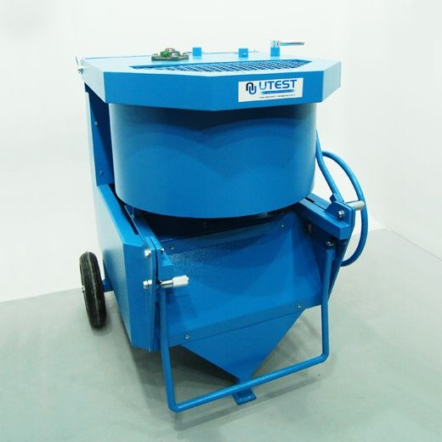
Beton Mikseri

Kullanım Talimatı
- Cihazın fişini prize takınız.
- Karıştırıcı içerine gerekli malzemeleri dökünüz.
- Karıştırma düğmesine basınız ve tüm bu malzemeleri gerektiği kadar karıştırınız.
- Karıştırma düğmesini kapatınız.
- Daha sonra kullanılacak çimentoyu karıştırıcı içeresine koyunuz.
- Bu işlemlerden sonra suyun geri kalanını tüm karışıma ekleyiniz.
- Karıştırıcıyı durdurunuz.
- Cihazın kapatarak fişini çekiniz.
- Beton dökümünden sonra karıştırıcıyı ve kullanılan yardımcı tüm parçaları suyla temizleyiniz.

